

幸 福 日 记
时 间：2018.10.12 地 点:木荷树班 记 录:好好
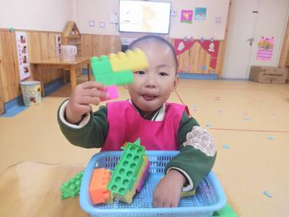
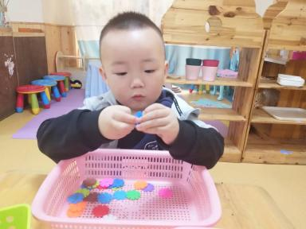
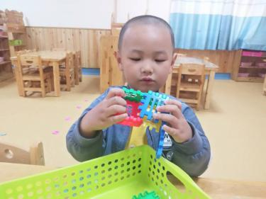
一、晨间活动：

二、生活礼仪：
今天的营养早餐是：青菜肉丝面、水煮鸡蛋；营养午餐：南瓜焖肉、醋溜包菜丝、鱼头豆腐汤、金银饭；午点：小蛋糕、红枣银耳羹。
三、自主探索：
愉悦的时光总是过得特别快，接下来就要开始今天的幸福体验啦。由陶子妈妈带来的《胖虫虫与瘦虫虫》，胖虫虫要和瘦虫虫比赛跑步和举重，跑步冠军是瘦虫虫，举重冠军是胖虫虫。小朋友们知道为什么吗？永宸宝贝说：“因为瘦虫虫长得瘦所以它跑得快。”震轩宝贝说：“因为胖虫虫很胖、力气大，所以它是举重冠军，黄靖恒和胡俊凯小朋友毛遂自荐上来模仿胖瘦虫虫。”黄靖恒：“我是胖虫虫，又大又强壮。”胡俊凯：“我是瘦虫虫，又小又可爱。”两位宝贝还给自己加了台词呢，棒棒哒！还邀请了张轶尧和李京隆小朋友来上台感受两个量杯在装水情况下的重轻，宝贝都能够很好的分辨出来，表扬你们积极参与课堂哟~~
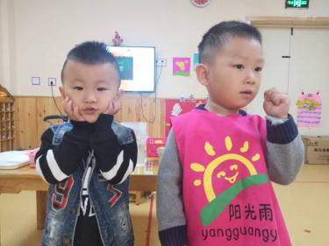
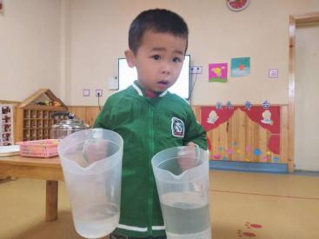
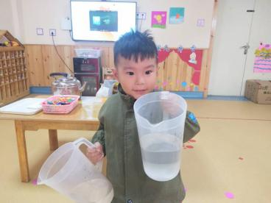
四、风采展示
我们的才艺展时间到啦！今天的才艺展示小明星有：胡俊凯、霍慕鸯、胡芊然、汪逸宸。芊然宝贝是今天的小主持人，宝贝对主持词有些生疏，在家的时候家长朋友也可以引导宝贝多多练习哟。芊然给大家带来的儿歌是《小白兔白又白》宝贝上台后有些害羞，声音有些小了，下次的宝贝声音可以大一些哟！俊凯宝贝给大家带来的是《两只老虎》宝贝勇敢的站上了台展示自己，如果声音大一些就会更棒了哟！慕鸯宝贝给大家带来的是《宝贝宝贝》宝贝因为有些害羞没有上台，但是宝贝在座位上也很大声的唱了出来，期待下次的进步哟！逸宸宝贝勇敢的站上了台，但是宝宝可能有些害羞上台后就急忙下去了，说自己没有准备好，家长朋友在家一定要和宝贝一起准备一首小儿歌呢~


五、家园共育：
非常感谢您对我们工作的支持与配合！
1、十月本周的才艺展示主题是《儿歌》为了让宝贝可以更加自信大方的进行展示，家长在家记得为宝贝提前准备呦。
2、请家长在家定期为为宝贝修剪指甲。

